IB业务公示信息
一、受托从事的介绍业务范围：
华鑫证券接受上海东亚期货的委托，为其介绍客户从事期货交易，并提供下列服务：
（1）协助办理期货开户手续；
（2）提供期货行情信息、交易设施；
（3）中国证监会规定的其他服务。
二、期货公司期货保证金账户信息、期货保证金安全存管方式
1、期货保证金账户清单
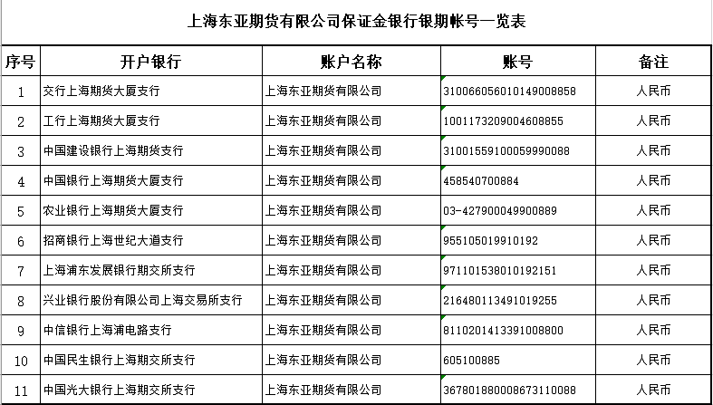
2、期货保证金安全存管方式
（1）投资者从事期货交易，应当在期货结算银行（工商银行、农业银行、中国银行、建设银行、交通银行、招商银行、浦发银行、民生银行、兴业银行、光大银行、中信银行）开立用于期货交易出入金的银行结算账户（以下简称“期货结算账户”）或选择已在结算银行开立的银行结算账户登记为期货结算账户。投资者可在我司登记多家结算银行的期货结算账户。
（2）投资者使用期货结算账户办理期货交易出入金之前，应当在期货公司登记。
（3）投资者用于期货交易的出入金应当通过开设在同一期货结算银行的投资者期货结算账户和期货公司保证金账户以同行转账的形式办理，不得通过现金收付或期货公司内部划转的方式办理出入金。
三、客户期货开户流程
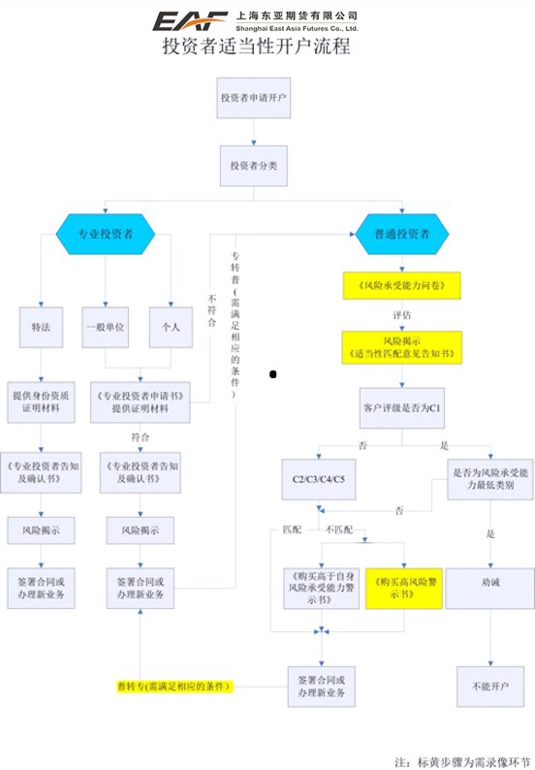
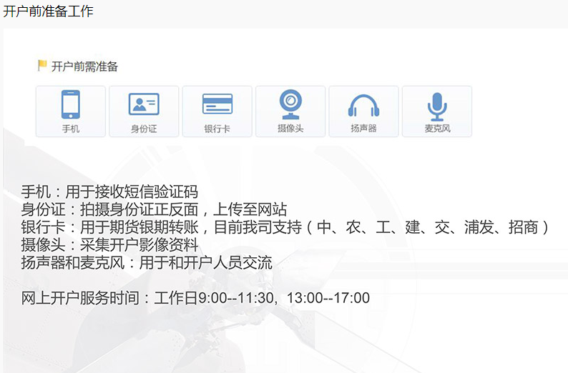
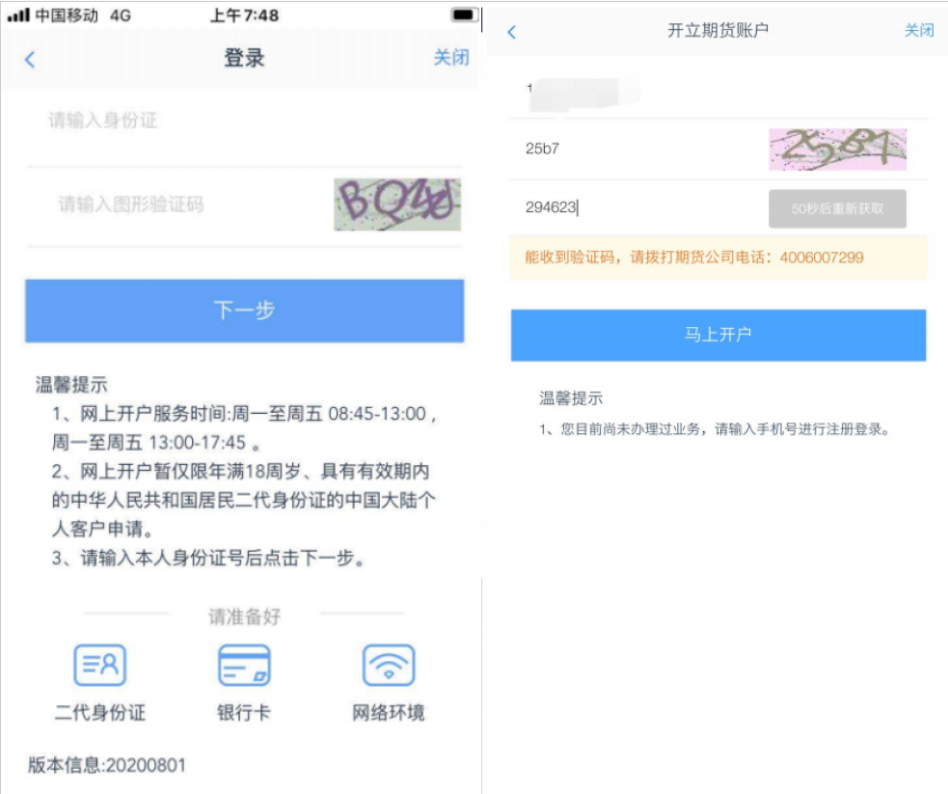
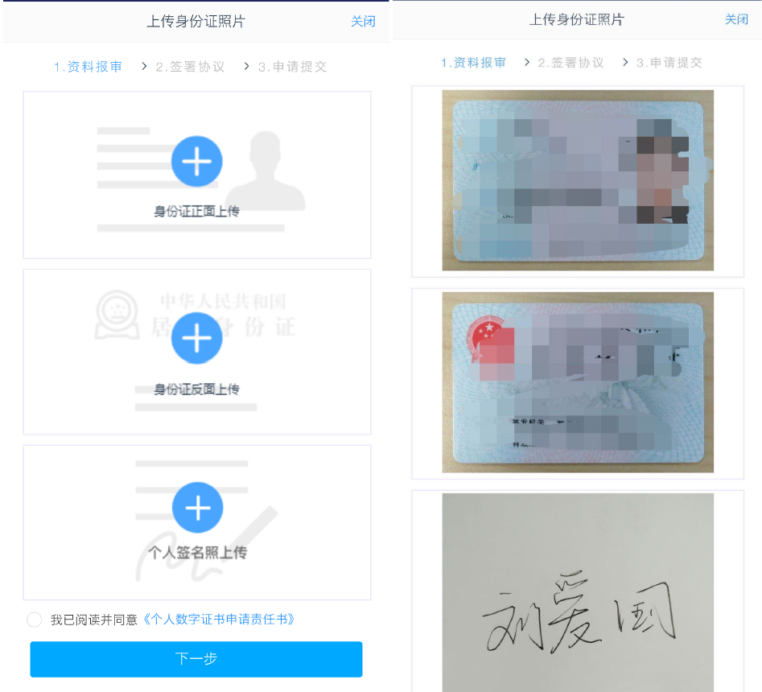
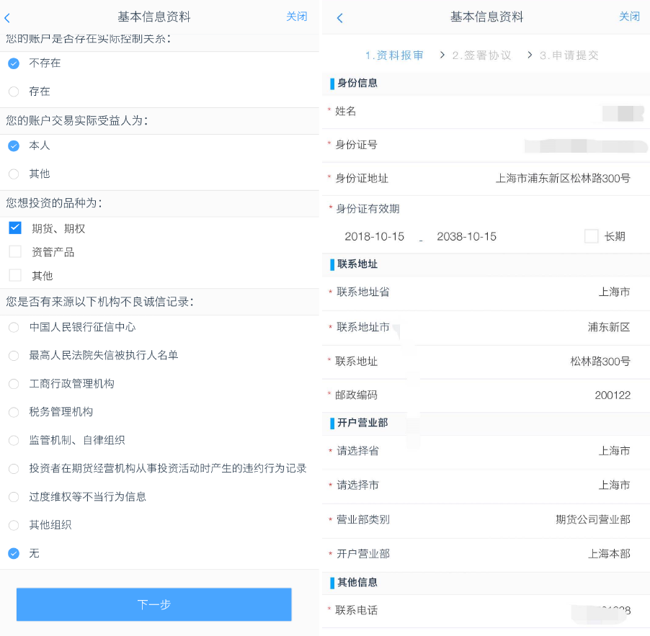
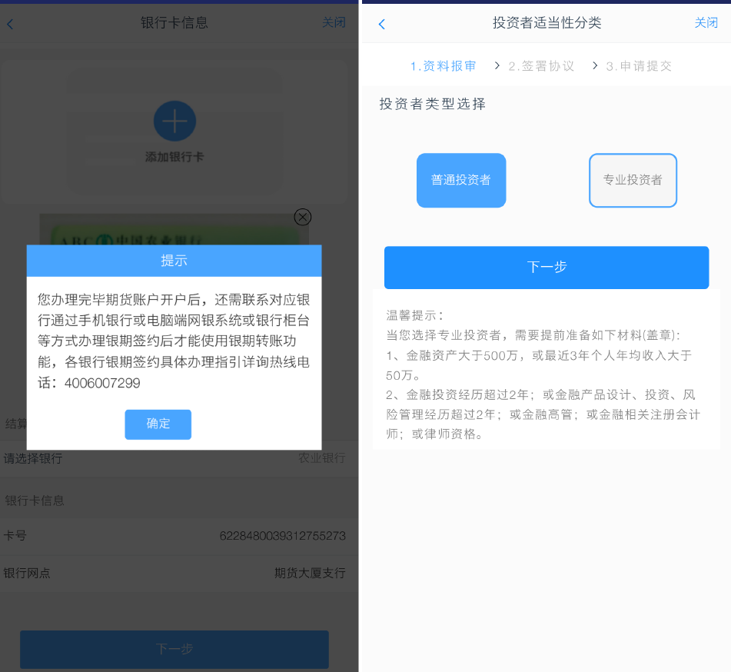
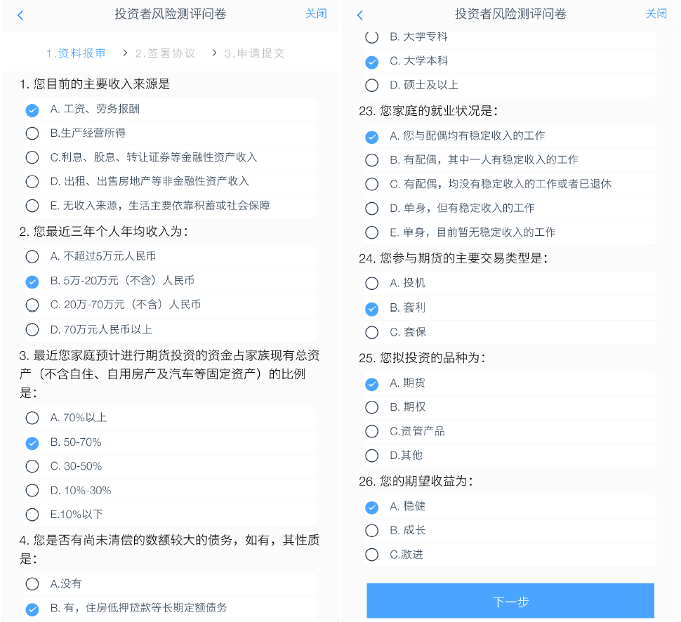
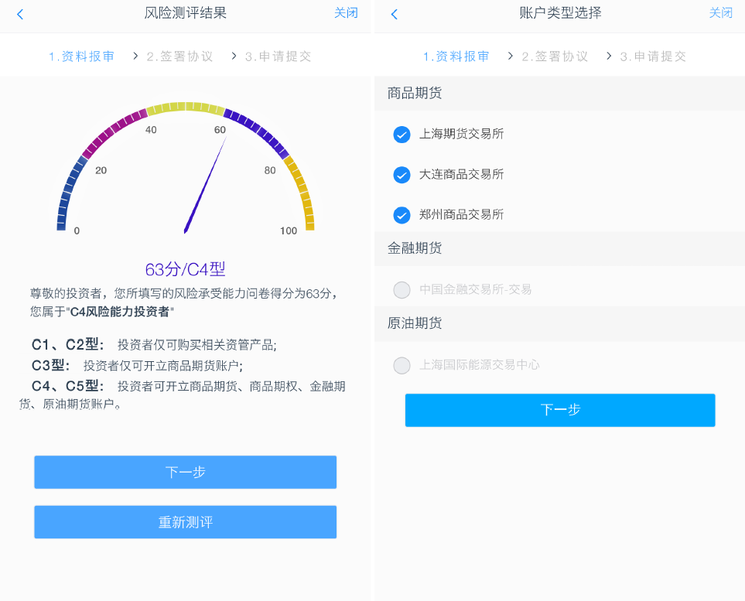
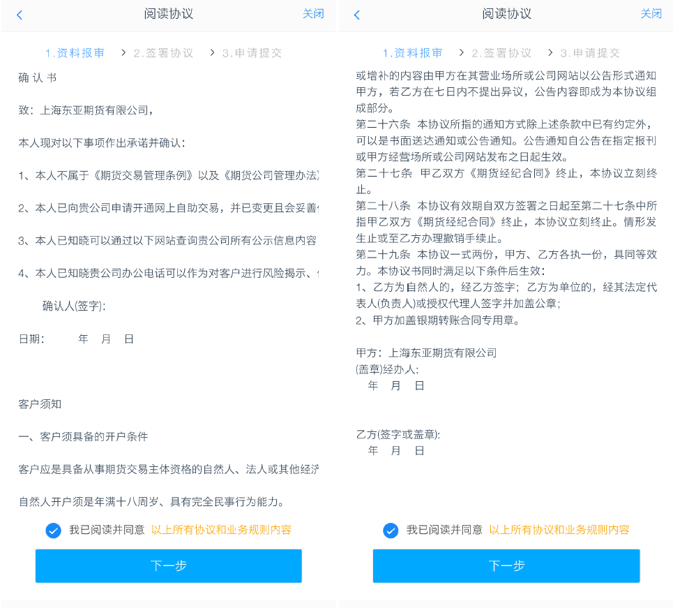
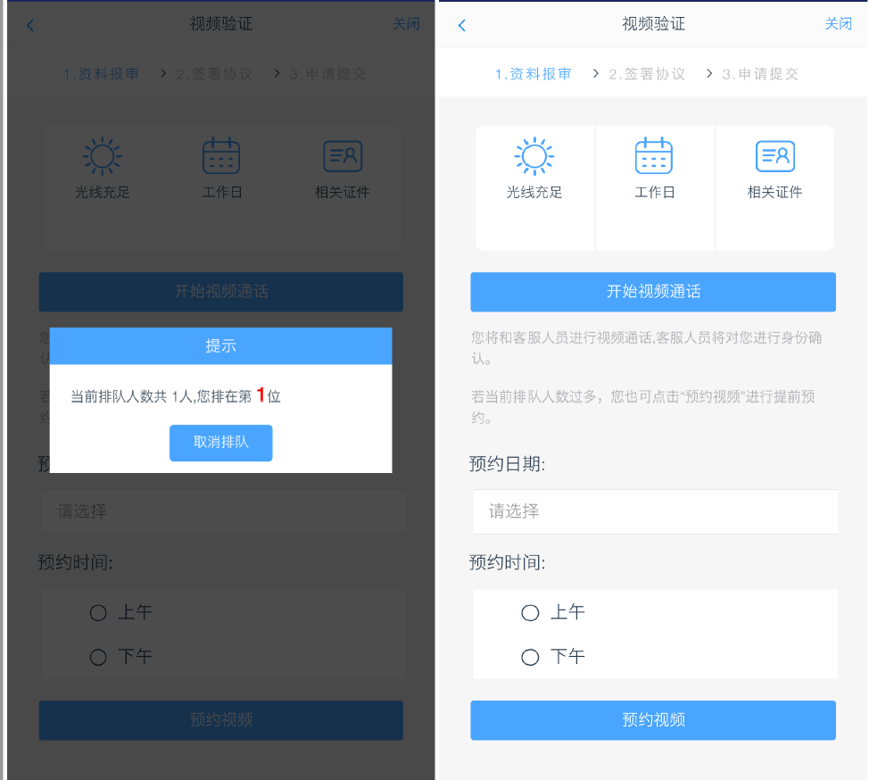
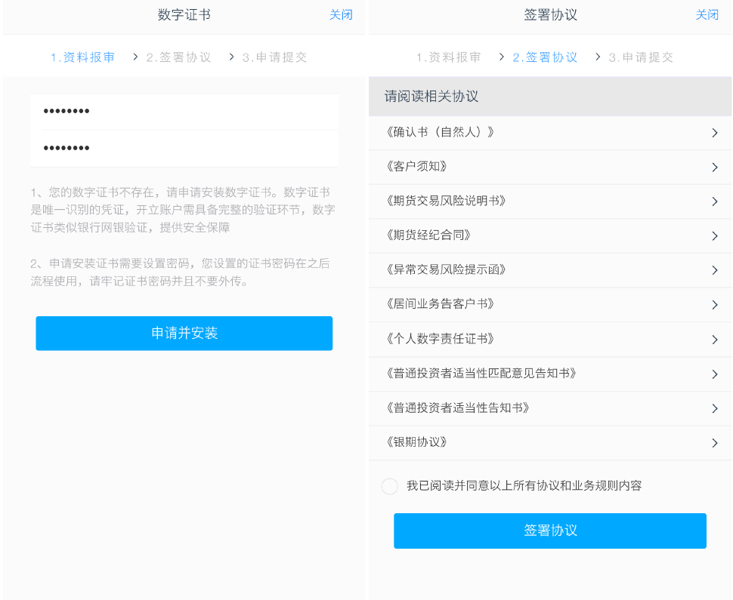
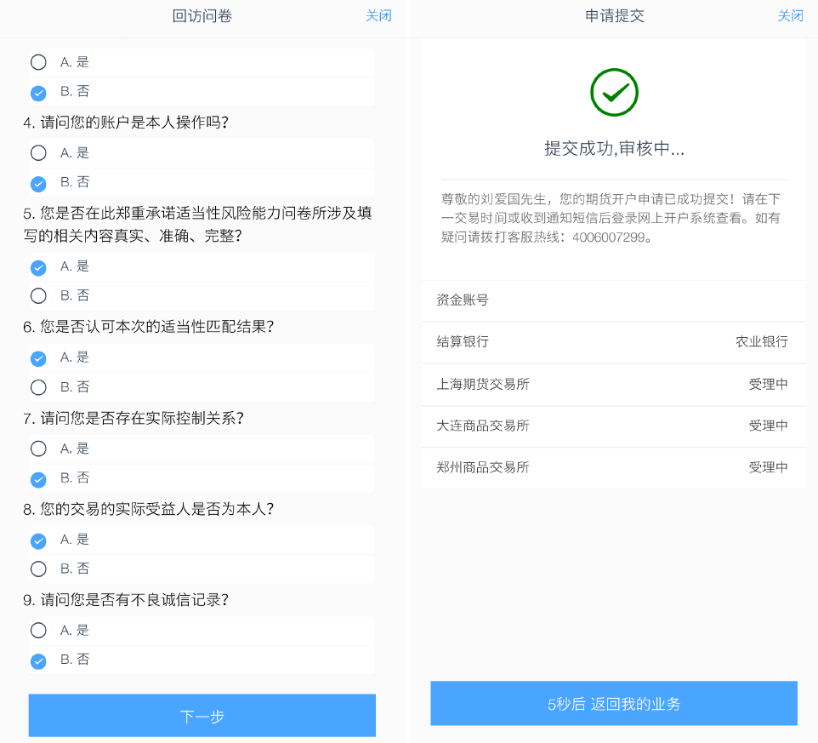

四、客户期货交易流程
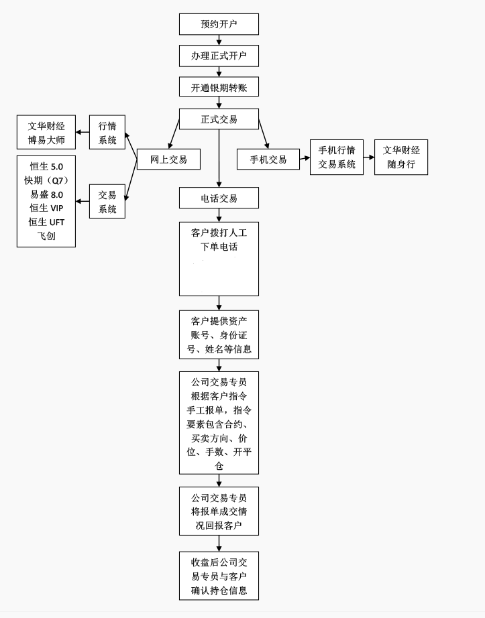
上海东亚期货为客户提供如下两种下单方式：
1、网上交易，下载正式交易程序，并安装；（推荐）
2、人工电话报单。021-55275071、021-55275072
注：网上交易方式出现故障时，请客户采用电话报单作为应急下单方式。
五、客户期货出入金流程
1、入金流程
2、出金流程
3、银期转账出入金注意事项
六、客户期货交易结算结果的查询方式
1、通过独立第三方的中国期货市场监控中心（www.cfmmc.com)；
2、通过期货公司交易系统终端。
七、客服电话
上海东亚期货客服电话：400-600-7299
华鑫证券客服电话：95323

